**Модуль 1. Задание №4**

Решение задач присылать в текстовом файле || в файле с расширением py, в **Discord,** канал: **c-домашняя-работа**. Файл с кодом назвать: «**Фамилия_Имя_№_работы**». Если файлов много, отправить архивом.

ВАЖНО!!! Фамилия и Имя на английском языке.

**Логические выражения**

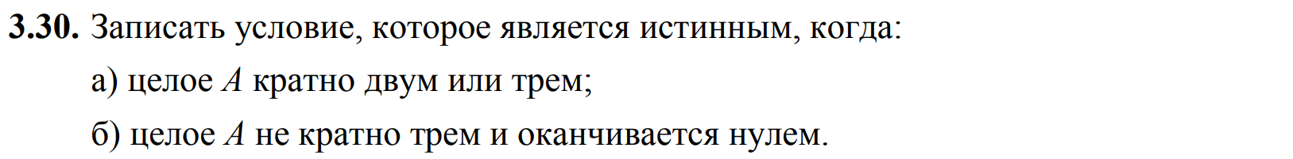

**Условный оператор**



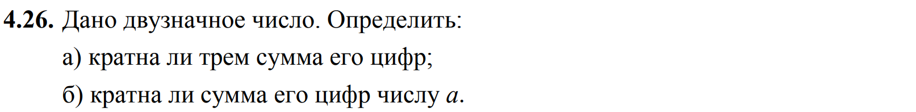

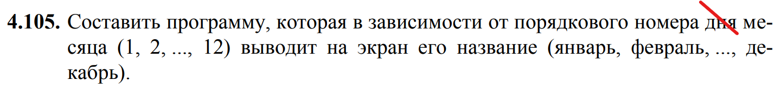

**ПОЖЕЛАНИЮ**

